**PRODUKTNYHET**

**PREMIUM ★★★ T-GRIND - Navrondell utvecklad för luftdrivna turbinmaskiner**

**Arbeta på ett produktivt sätt.**

Starka luftdrivna maskiner ställer högre krav på slipverktygen. Därför har vi utvecklat navrondellen  
PREMIUM ★★★ T-GRIND.

· Hög livslängd vilket ger en bättre slipekonomi och en minskning av slipdamm  
· Hög produktivitet  
· Bättre komfort  
· Låg miljöpåverkan

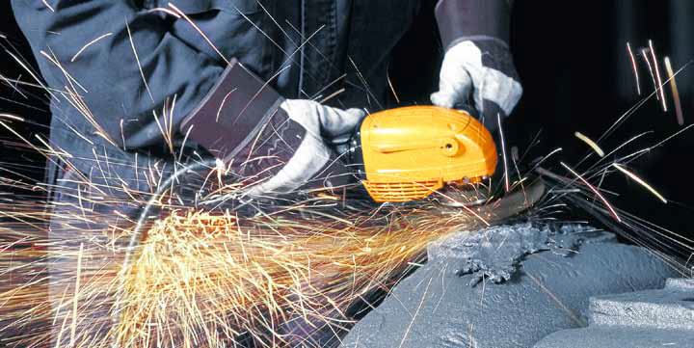

PREMIUM ★★★ T-GRIND har en aggressiv avverkning vilket garanterar en hög produktivitet samtidigt som komforten och känslan för användaren förbättras. Dessutom har den en lång livslängd vilket ger en bättre slipekonomi och en låg utveckling av slipdamm. Överallt där svetsfogar behöver slipas, grovavgradning behöver utföras, delar av gjutskägg och nedgjutning behöver rensas eller rengöring behöver utföras är PREMIUM ★★★ T-GRIND det perfekta verktyget.

PREMIUM ★★★ T-GRIND optimerades för att användas på stål och gjutjärn. Eftersom skivan har  
tillverkats utan material som innehåller järn, svavel och klor kan den även användas på rostfritt stål.

Prestanda och kostnadsbesparingar

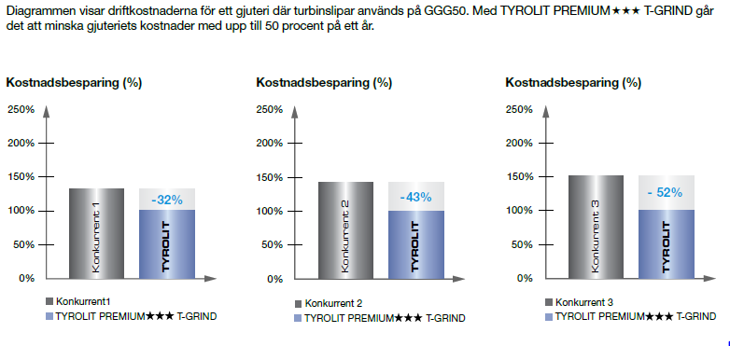

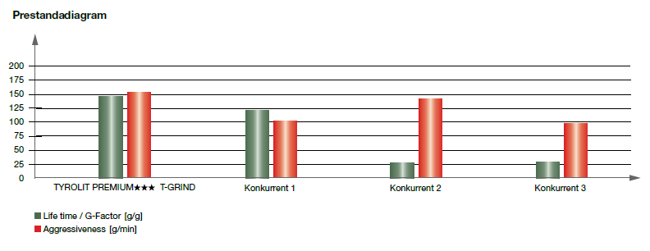

För mer information kontakta:

***Tyrolit AB***

*Enhagsslingan 4*

*18325 Täby*

*Vxl: 08-544 715 00*

*Kundservice: Order-SE@tyrolit.com*

**Tyrolit** *är som en av världens största tillverkare av verktyg för slipning, kapning, sågning, borrning och dressing samt som en leverantör av verktyg och maskiner, synonymt med hög kvalitet, innovativa lösningar och lång erfarenhet. Vi investerar kontinuerligt i utvecklingen av ny teknik anpassad till behoven hos våra kunder och omvärlden, med fokus på miljöanpassade teknologier. Företaget har 27 produktionsenheter i 12 länder och är verksamt på mer än 65 marknader. Vi var 2011 ca 4500 anställda med en omsättning runt 550M Euro och ingår i Swarovski-koncernen med huvudsäte i Schwaz, Österrike.* www.tyrolit.com